Ortsamt Borgfeld |  |  | Freie  Hansestadt  Bremen  Ortsamtsleiter
Ortsamt Borgfeld, Borgfelder Landstr. 21, 28357 Bremen  Ausschuss 1  Beirat, Ausschuss 2, KOPs, Seniorenvertreter,  Schulen, Kitas,  Presse  Frau Wendel, Bauordnung |  |  | Jürgen Linke, OAL  Angela Cau  Tel.: 0421/361-3087/3090  Fax: 0421/361-15887  E-mail  Office@oaborgfeld.bremen.de  Datum und Zeichen  Ihres Schreibens  Mein Zeichen  (bitte bei Antworten angeben)  Bremen, den 04.09.2014

Betr.: Einladung zur öffentlichen Sitzung des Ausschusses für Umwelt, Bau und Verkehr

Sehr geehrte Damen und Herren,
hiermit lade ich zur Sitzung des Ausschusses für Umwelt, Bau und Verkehr herzlich ein:
Dienstag, den 16.09.2014, 19:30 Uhr, Ortsamt Borgfeld, Borgfelder Landstr. 21

Tagesordnung:
- Genehmigung der Tagesordnung
- Genehmigung des Protokolls vom 15.07.2014
- Sachstandsbericht
- Wünsche und Anregungen der Bürgerinnen und Bürger
- Das Problem der Geschossigkeit; Frau Wendel, Bauordnung, hat ihre Teilnahme zugesagt.
- Befahrung Borgfeld?
- Querungshilfe Borgfelder Landstraße, Höhe Ortsamt
- Kübel vor Joh.-Wischhusen-Weg
- Mitteilungen
- Verschiedenes
- Nichtöffentlicher Teil:
Bauanträge

Mit freundlichen Grüßen
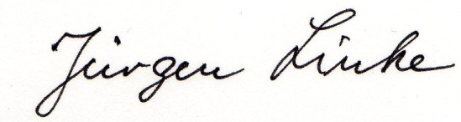
Ortsamtsleiter

